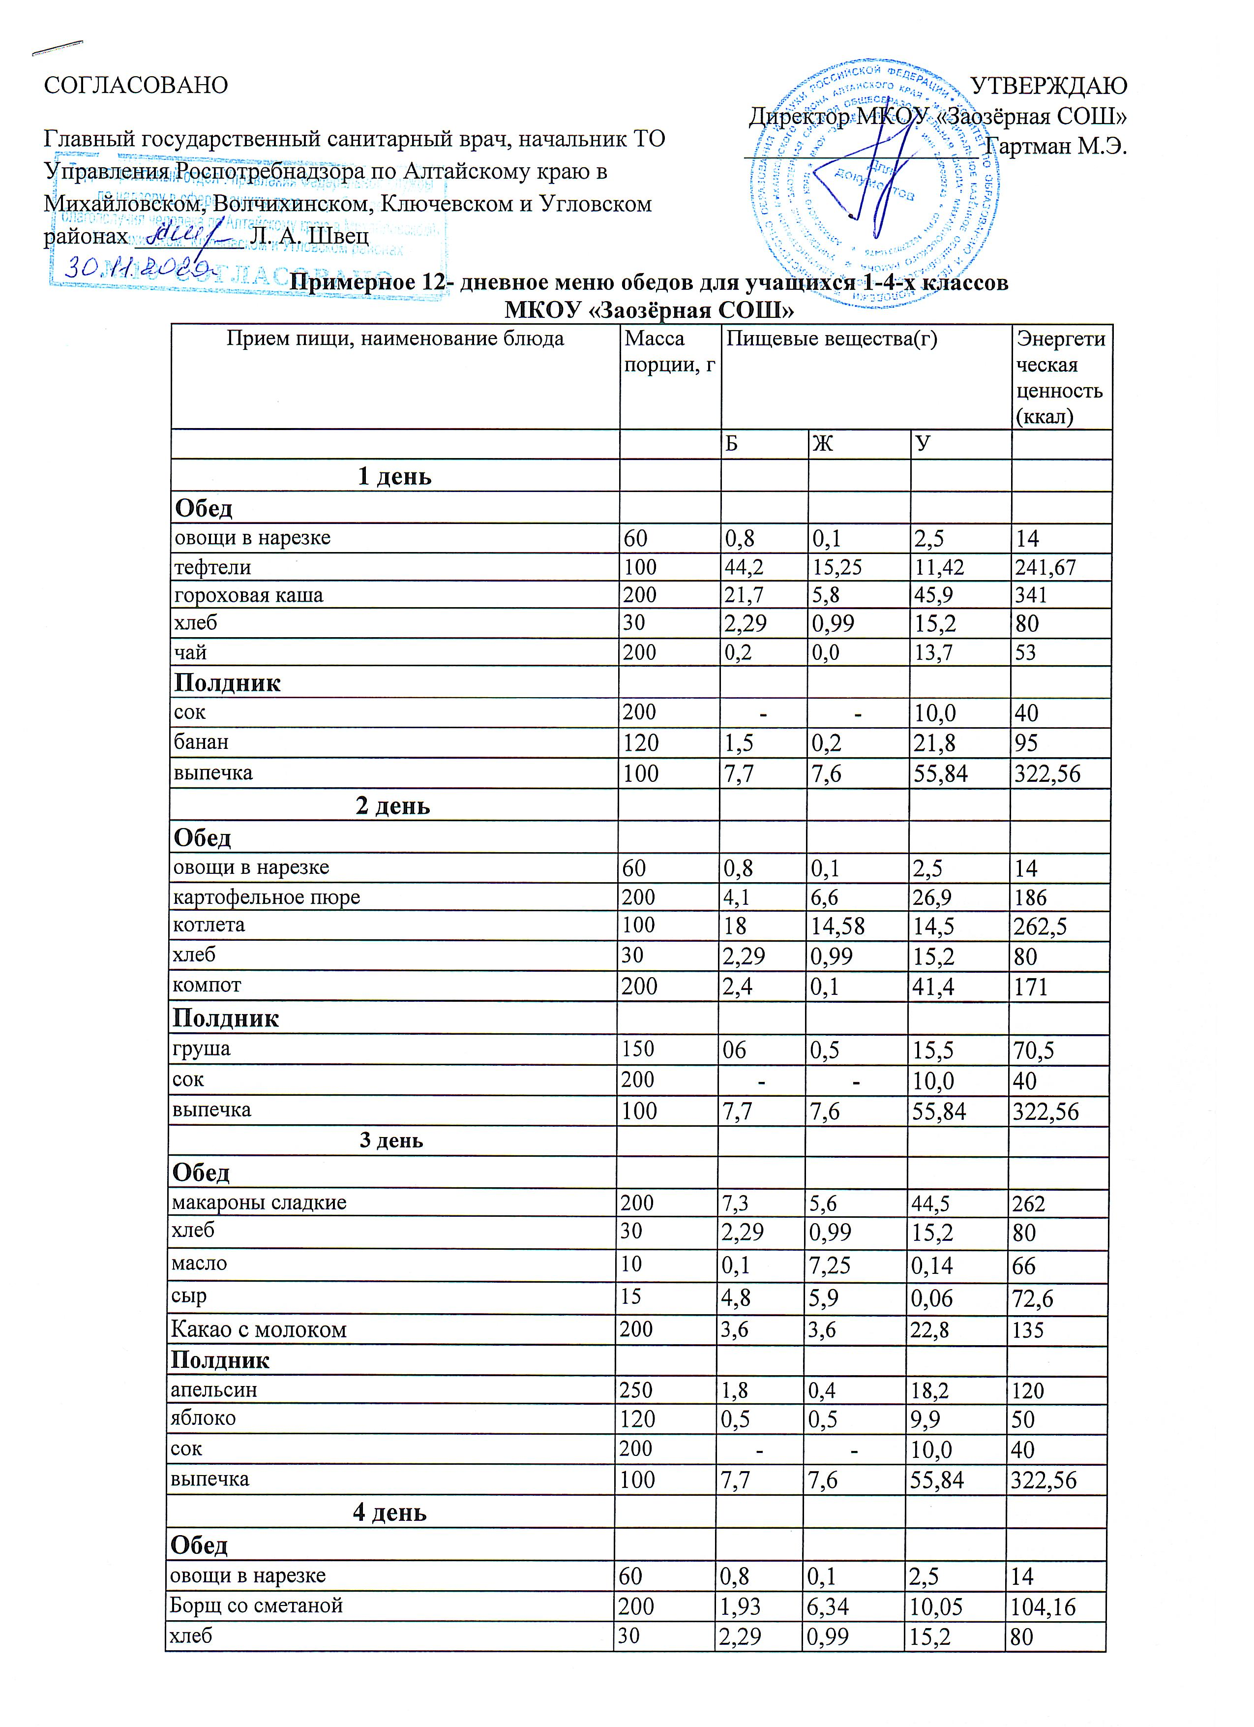
УТВЕРЖДАЮ
СОГЛАСОВАНО
Главный государственный санитарный врач, начальник ТО Управления Роспотребнадзора по Алтайскому краю в Михайловском, Волчихинском, Ключевском и Угловском районах _________ Л. А. Швец
Директор МКОУ «Заозёрная СОШ»
___________________ Гартман М.Э.

Примерное 12- дневное меню обедов для учащихся 1-4-х классов
МКОУ «Заозёрная СОШ»
Прием пищи, наименование блюда | Масса порции, г | Пищевые вещества(г) |  |  | Энергетическая  ценность (ккал)
 |  | Б | Ж | У
1 день
Обед
овощи в нарезке | 60 | 0,8 | 0,1 | 2,5 | 14
тефтели | 100 | 44,2 | 15,25 | 11,42 | 241,67
гороховая каша | 200 | 21,7 | 5,8 | 45,9 | 341
хлеб | 30 | 2,29 | 0,99 | 15,2 | 80
чай | 200 | 0,2 | 0,0 | 13,7 | 53
Полдник
сок | 200 | - | - | 10,0 | 40
банан | 120 | 1,5 | 0,2 | 21,8 | 95
выпечка | 100 | 7,7 | 7,6 | 55,84 | 322,56
2 день
Обед
овощи в нарезке | 60 | 0,8 | 0,1 | 2,5 | 14
картофельное пюре | 200 | 4,1 | 6,6 | 26,9 | 186
котлета | 100 | 18 | 14,58 | 14,5 | 262,5
хлеб | 30 | 2,29 | 0,99 | 15,2 | 80
компот | 200 | 2,4 | 0,1 | 41,4 | 171
Полдник
груша | 150 | 06 | 0,5 | 15,5 | 70,5
сок | 200 | - | - | 10,0 | 40
выпечка | 100 | 7,7 | 7,6 | 55,84 | 322,56
3 день
Обед
макароны сладкие | 200 | 7,3 | 5,6 | 44,5 | 262
хлеб | 30 | 2,29 | 0,99 | 15,2 | 80
масло | 10 | 0,1 | 7,25 | 0,14 | 66
сыр | 15 | 4,8 | 5,9 | 0,06 | 72,6
Какао с молоком | 200 | 3,6 | 3,6 | 22,8 | 135
Полдник
апельсин | 250 | 1,8 | 0,4 | 18,2 | 120
яблоко | 120 | 0,5 | 0,5 | 9,9 | 50
сок | 200 | - | - | 10,0 | 40
выпечка | 100 | 7,7 | 7,6 | 55,84 | 322,56
4 день
Обед
овощи в нарезке | 60 | 0,8 | 0,1 | 2,5 | 14
Борщ со сметаной | 200 | 1,93 | 6,34 | 10,05 | 104,16
хлеб | 30 | 2,29 | 0,99 | 15,2 | 80
масло | 10 | 0,1 | 7,25 | 0,14 | 66
сыр | 15 | 4,8 | 5,9 | 0,06 | 72,6
компот | 200 | 2,4 | 0,1 | 41,4 | 171
Полдник
груша | 150 | 06 | 0,5 | 15,5 | 70,5
сок | 200 | - | - | 10,0 | 40
выпечка | 100 | 7,7 | 7,6 | 55,84 | 322,56
5 день
Обед
овощи в нарезке | 60 | 0,8 | 0,1 | 2,5 | 14
котлета | 100 | 18 | 14,58 | 14,5 | 262,5
перловая каша | 200 | 5,6 | 5,9 | 35,9 | 223
подлив | 40 | 0,4 | 1,8 | 2,4 | 27
хлеб | 30 | 2,29 | 0,99 | 15,2 | 80
чай | 200 | 0,2 | 0,0 | 13,7 | 53
Полдник
апельсин | 250 | 1,8 | 0,4 | 18,2 | 120
яблоко | 120 | 0,5 | 0,5 | 9,9 | 50
сок | 200 | - | - | 10,0 | 40
выпечка | 100 | 7,7 | 7,6 | 55,84 | 322,56
6 день
Обед
каша молочная манная | 230 | 6,9 | 9,4 | 33,7 | 247
Чай | 200 | 0,2 | 0,0 | 13,7 | 53
хлеб | 30 | 2,29 | 0,99 | 15,2 | 80
масло | 10 | 0,1 | 7,25 | 0,14 | 66
сыр | 15 | 4,8 | 5,9 | 0,06 | 72,6
Полдник
выпечка | 100 | 7,7 | 7,6 | 55,84 | 322,56
сок | 200 | - | - | 10,0 | 40
яблоко | 120 | 0,5 | 0,5 | 9,9 | 50
7 день
Обед
овощи в нарезке | 60 | 0,8 | 0,1 | 2,5 | 14
Щи на костном бульоне | 200 | 5,4 | 10,6 | 18,0 | 216
компот | 200 | 2,4 | 0,1 | 41,4 | 171
хлеб | 30 | 2,29 | 0,99 | 15,2 | 80
масло | 10 | 0,1 | 7,25 | 0,14 | 66
Полдник
банан | 120 | 1,5 | 0,2 | 21,8 | 95
апельсин | 250 | 1,8 | 0,4 | 18,2 | 120
сок | 200 | - | - | 10,0 | 40
8 день
Обед
овощи в нарезке | 60 | 0,8 | 0,1 | 2,5 | 14
гуляш | 100 | 29,2 | 29,8 | 4,7 | 404
гречневая каша | 200 | 5,6 | 5,9 | 35,9 | 223
хлеб | 30 | 2,29 | 0,99 | 15,2 | 80
чай | 200 | 0,2 | 0,0 | 13,7 | 53
Полдник
сок | 200 | - | - | 10,0 | 40
груша | 150 | 06 | 0,5 | 15,5 | 70,5
выпечка | 100 | 7,7 | 7,6 | 55,84 | 322,56
9 день
Обед
овощи в нарезке | 60 | 0,8 | 0,1 | 2,5 | 14
тефтели | 100 | 44,2 | 15,25 | 11,42 | 241,67
макароны | 200 | 9,5 | 7,7 | 38,2 | 264
подлив | 40 | 0,4 | 1,8 | 2,4 | 27
хлеб | 30 | 2,29 | 0,99 | 15,2 | 80
чай | 200 | 0,2 | 0,0 | 13,7 | 53
Полдник
выпечка | 100 | 7,7 | 7,6 | 55,84 | 322,56
сок | 200 | - | - | 10,0 | 40
яблоко | 120 | 0,5 | 0,5 | 9,9 | 50
10 день
Обед
овощи в нарезке | 60 | 0,8 | 0,1 | 2,5 | 14
котлета | 100 | 18 | 14,58 | 14,5 | 262,5
картофельное пюре | 200 | 4,1 | 6,6 | 26,9 | 186
подлив | 40 | 0,4 | 1,8 | 2,4 | 27
Какао с молоком | 200 | 3,6 | 3,6 | 22,8 | 135
хлеб | 30 | 2,29 | 0,99 | 15,2 | 80
чай | 200 | 0,2 | 0,0 | 13,7 | 53
Полдник
банан | 120 | 1,5 | 0,2 | 21,8 | 95
выпечка | 100 | 7,7 | 7,6 | 55,84 | 322,56
апельсин | 250 | 1,8 | 0,4 | 18,2 | 120
сок | 200 | - | - | 10,0 | 40
11 день
Обед
овощи в нарезке | 60 | 0,8 | 0,1 | 2,5 | 14
плов | 230 | 18,2 | 18,9 | 44,7 | 425
хлеб | 30 | 2,29 | 0,99 | 15,2 | 80
чай | 200 | 0,2 | 0,0 | 13,7 | 53
Полдник
груша | 150 | 06 | 0,5 | 15,5 | 70,5
яблоко | 120 | 0,5 | 0,5 | 9,9 | 50
сок | 200 | - | - | 10,0 | 40
выпечка | 100 | 7,7 | 7,6 | 55,84 | 322,56
12 день
Обед
каша молочная пшенная | 230 | 6,9 | 9,4 | 33,7 | 247
Чай | 200 | 0,2 | 0,0 | 13,7 | 53
хлеб | 30 | 2,29 | 0,99 | 15,2 | 80
масло | 10 | 0,1 | 7,25 | 0,14 | 66
сыр | 15 | 4,8 | 5,9 | 0,06 | 72,6
Полдник
выпечка | 100 | 7,7 | 7,6 | 55,84 | 322,56
сок | 200 | - | - | 10,0 | 40
яблоко | 120 | 0,5 | 0,5 | 9,9 | 50

